中顺洁柔
所属行业：生活用纸
参选类别：数字营销最具影响力品牌
品牌简介
中顺洁柔纸业股份有限公司（简称中顺洁柔）是集研发、生产及销售为一体的多元化集团企业，是国内首批A股上市的生活用纸行业头部企业。
旗下洁柔品牌是公司的主力品牌。产品系列主要包括Face系列、Lotion系列、抑菌纸系列、金尊系列、湿巾产品等。44年来，中顺洁柔坚持“产品要品牌，企业要品牌，做人更要品牌”的经营理念，始终将“只在乎您”的品牌理念践行到实处，持续为消费者提供健康、安全、环保、舒适、便捷的产品及服务！

近年来，生活用纸品牌竞争日趋激烈。2021年，中顺洁柔启动了全新品牌战略品牌希望透过产品线的焕新，全面推动品牌高端化、年轻化之路。2022年，品牌在年轻化传播上再创新，携手学院奖抄底Z世代。并通过赛内赛外相结合的方式，全方位提升品牌在年轻人群影响力。
2022年数字营销影响力表现
通过参加学院奖命题，以创意大赛为载体，在长达半年的与全国1830所高校1500万学生深入互动。让目标人群从了解到热爱，与年轻人一起，为洁柔品牌的年轻化注入新活力。
与此同时，结合新品锦鲤系列开展线下营销，联动央媒和异业结合毕业季年度热点话题打造赛外话题事件，精准传递品牌理念及年轻化营销新思路，在品牌的年轻化之路再立丰碑。

代表案例
项目名称：柔韧由我·洁柔柔韧青年说-传播项目
执行时间：2022年6-7月
项目背景：
- 中顺洁柔启动了全新品牌战略
- 品牌已经完成了全新VI系统的升级
- 2022年传播再创新，携手学院奖抄底Z世代
品牌挑战：
- 向Z世代输出全新的品牌形象和年度主题“柔韧由我”
- 过往年轻化传播缺乏主平台
独特洞察：
- 新冠疫情第三年：品牌消费信心不足，消费力减弱
- 史上最难毕业季：1076万大学毕业生走向社会
- 这届学生最爱国：品牌传播需要公信力官媒强背书
传播策略：
- 同频对话：新华网现场面对面
- 导师榜样：专家大咖青年榜样
- 秀出态度：真实心声自我激励
创意执行：
《柔韧由我·柔韧青年说》以平等对话的论坛形式，承接学院奖赛内流量，成为洁柔品牌年度年轻化事件传播收官之作。
- 一主两副：新华网作为主平台，联手学院奖+智联招聘
- 明星导师：冰墩墩主设计师曹雪老师领衔，青年导师陈铭、席瑞助阵
- 现场参与：暨南大学及广州大学师生表达柔韧态度
- 沉浸场景：洁柔品牌柔韧主题+Face锦鲤产品
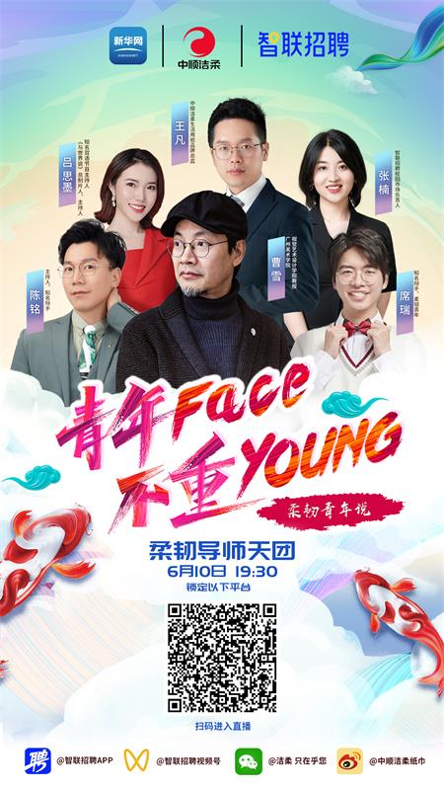

项目亮点：
亮点1：央媒背书拉高度
与新华网深度合作，通过以新华网为首发平台，提升活动整体高度。
亮点2：嘉宾阵容强大
大咖坐镇，横跨多个世代。深入对话，多维分享，全面分析，瓦解焦虑。现场互动的同时，借势嘉宾账号互动，提升话题知名度，提升活动整体影响力。
- 冰墩墩之父-广州美术学院视觉艺术设计学院教授：曹雪教授
- 网综《奇葩说》知名辩手，第五季“奇葩之王”：陈铭
- 网综《奇葩说》人气辩手、柔韧青年：席瑞
- 共青团中央《与世界说》总制片人主持人：吕思墨
- 用人单位-智联招聘校园市场负责人：张楠
- 品牌代表-中顺洁柔生活用纸品牌总监：王凡
亮点3：学生代表深互动
邀请暨南大学季广州大学的优秀学生代表现场与嘉宾对话互动，亮出青春态度。
亮点4：异业合作再扩面
联合智联招聘及学院奖两大品牌，以全平台宣传推广的形式配合事件宣推；活动当天直播推流，多维度精准渗透目标人群，扩大事件影响力。
主推产品：
项目以Face锦鲤系列产品为核心，融合KV和现场布置，在突出产品形象的同时，寄托品牌对学子们美好前程的祝福。

主题说明：
柔韧青年说
围绕年轻学子，结合品牌和产品，形成强关联的IP主题。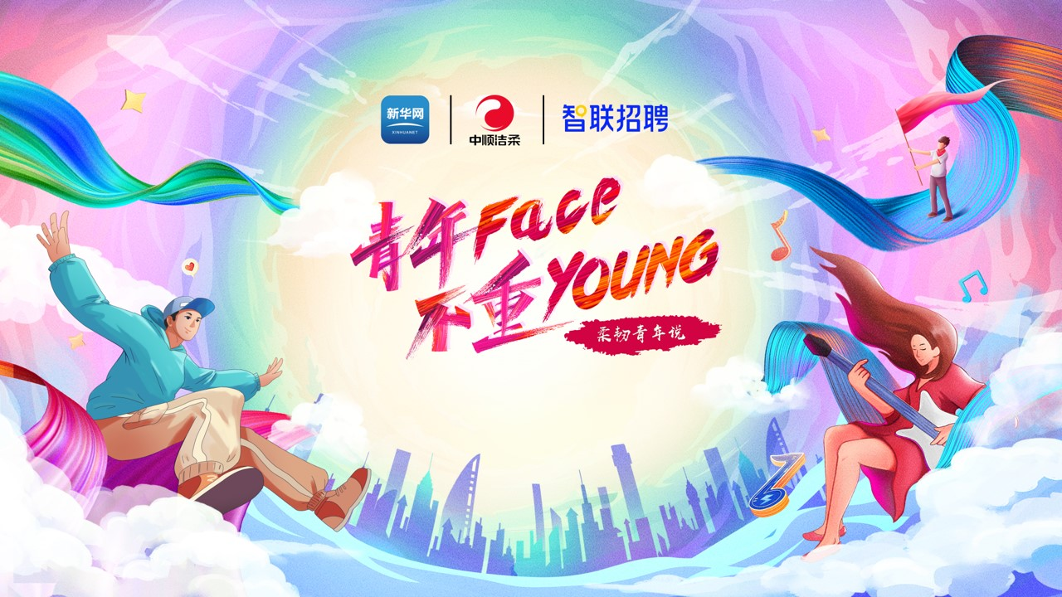

执行与表现：
- 传播上，除了以新华网作为核心首发媒体外。活动全过程在洁柔、智联招聘和学院奖三大品牌官方自媒体平台联合多轮预热，高效渗透目标人群，达到传播效果最大化。
- 活动于2022年06月10日在广州电视台演播厅内举行，得到广州电视台全力的支持。
- 直播间现场布置全场景融入品牌与产品信息(布景、道具、桌摆、产品实物等）；嘉宾大咖的观点中植入柔韧精神，并输出适合社交媒体裂变的传播内容，形成线上话题事件，炒热洁柔和柔韧青年话题。
- 互动期间，学生代表与嘉宾大咖们深入互动，气氛热烈。直播间的观众也热情参与其中，达到预定的传播效果。

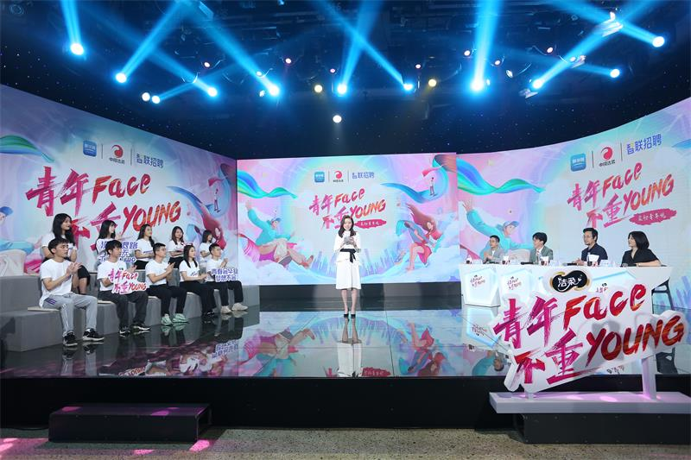

效果与数据：
- 直播期间观看人数高达236万，全网互动人数超千万。
- 新华网云直播：观看人数224.9万，获赞量1.3万
- 新华网视频号：观看次数1.7万，评论互动1.7万
- 智联招聘APP➕视频号：直播在线人数10w
- 智联招聘APP站内互动：职Q弹窗图、职Q banner图、互动话题页图曝光总计530w+

《柔韧由我·洁柔柔韧青年说》借助新华网客户端精准覆盖强势传播，与智联招聘和学院奖相互配合，成功打造央媒与品牌事件合作共赢新典范，更为洁柔品牌开启全新年轻化之路。
